TRƯỜNG THCS QUANG TIẾN
THƯ VIỆN TRƯỜNG THCS QUANG TIẾN

BÀI GIỚI THIỆU SÁCH THÁNG 8 – 2023

GIỚI THIỆU THƯ VIỆN TRUYỀN THỐNG VÀ THƯ VIỆN ĐIỆN TỬ
Kính thưa quý thầy cô giáo! Các em học sinh thân mến!
Thế là một năm học mới lại về, các em được gặp lại thầy cô, bạn bè. được lên một lớp mới, lớn hơn và trưởng thành hơn. Lên một lớp với nhiều kiến thức cao hơn và rộng hơn, vậy các em phải làm gì để học tốt hơn, giỏi hơn? Đó là nhờ công dạy bảo của thầy cô giáo, nhờ sự nỗ lực phấn đấu của bản thân các em. Bên cạnh sự nỗ lực của thầy cô và các em thì sách đóng một vai trò vô cùng quan trọng.
Mời các em đến với thư viện trường ta, nơi mà mọi tinh hoa của nhân loại được hội tụ. Bước vào thư viện, các em sẽ cảm nhận được sự phong phú, đa dạng của các loại sách, báo, tài liệu. Sách trong thư viện được sắp xếp theo các thể loại.
Sách giáo khoa: Cung cấp kiến thức cơ bản nhất, sát thực nhất cho từng khối lớp học.
Sách giáo viên: Giúp giáo viên có những kiến thức cơ bản và bài soạn theo chuẩn của Bộ Giáo dục. Đúng và đủ để dạy và truyền đạt kiến thức tốt nhất cho các em.
Sách tham khảo: Giúp giáo viên và học sinh có thể khai thác toàn bộ tri thức của loài người, đọc những cuốn sách này các em sẽ mở rộng sự hiểu biết của bản thân về tát cả các mặt văn hóa, xã hội, khoa học, lịch sử....Các em có thể thư giãn sau mỗi giờ học căng thẳng với nhiều mẫu chuyện cười, truyện tiếu lâm bổ ích nhưng không kém phần sâu sắc.
Ngoài sách và các tài liệu tham khảo, trường ta còn đặt mua các loại báo, tạp chí như: Giáo dục thời đại, tạp chí văn học tuổi trẻ, tạp chí toán học tuổi trẻ. Đây là những nguồn tin tức được cập nhật nhanh nhạy và rất sát thực diễn biến các sự kiện văn hóa xã hội, chính trị trong và ngoài nước.
Kính thưa quý thầy cô giáo! Các em học sinh thân mến!
Đi đôi với lịch sử phát triển của ngành Giáo dục- Đào tạo Huyện Sóc sơn, trường ta đã đạt được những thành tích vượt bậc trong sự nghiệp trồng người, song hành với sự phát triển của trường, thư viện cũng từng bước được nhà trường quan tâm xây dựng, bổ sung qua hàng năm. Hiện nay thư viện trường ta đã cơ bản có đủ nguồn tài liệu để cung cấp cho giáo viên và học sinh những tài liệu cần thiết nhằm bổ sung và nâng cao kiến thức giúp các em học tốt hơn, giỏi hơn.
Đặc biệt hơn nữa, nhà trường còn trang bị cho thư viện hệ thống thư viện điện tử
Hôm nay, chúng ta sẽ khám phá và tìm hiểu cách sử dụng phần mềm Thư viện Điện tử của Trường THCS Quang Tiến. Đây là một công cụ hữu ích giúp giáo viên và học sinh truy cập và tận dụng tài liệu giảng dạy cũng như tài liệu học tập một cách dễ dàng và hiệu quả. Hãy cùng tìm hiểu cách sử dụng phần mềm này trong bài thuyết trình dưới đây.

Phần 1: Truy cập Thư viện Điện tử
Bước 1: Truy cập trang web thư viện
Trước tiên, bạn cần truy cập trang web Thư viện Điện tử của Trường THCS Quang Tiến. Bạn có thể làm điều này bằng cách nhấp vào đường dẫn sau: https://thcsquangtien-socson.thuvien.edu.vn/.
Sau khi truy cập, bạn sẽ thấy giao diện của hệ thống thư viện sách điện tử của nhà trường.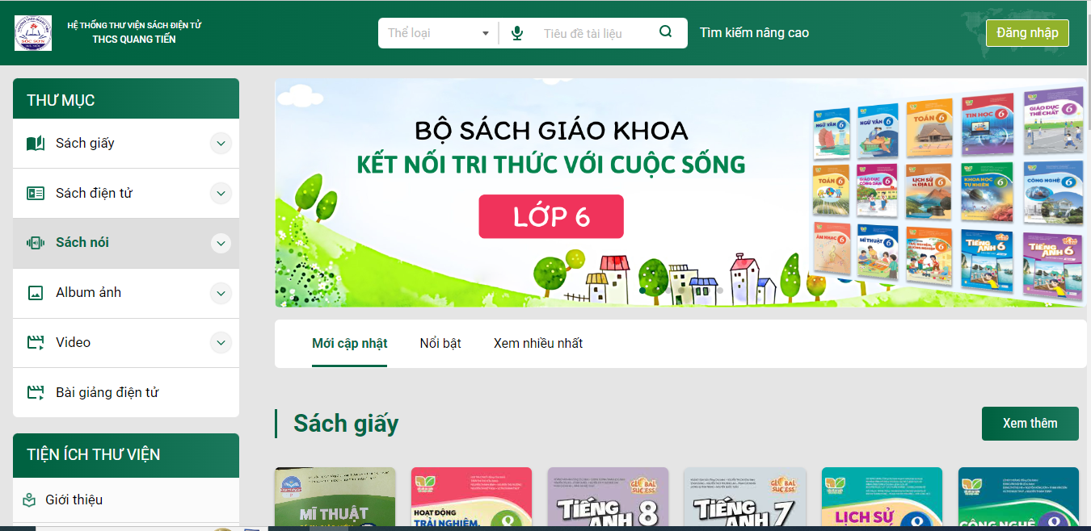

Phần 2: Đăng nhập vào Thư viện Điện tử
Bước 2: Đăng nhập vào hệ thống
Tại giao diện của trang web thư viện, bạn sẽ thấy một nút "Đăng nhập" ở góc bên phải của màn hình. Nhấn vào nút này để tiến hành đăng nhập vào hệ thống.
- Tại đây, bạn cần sử dụng tên người dùng và mật khẩu mà thư viện của nhà trường đã cung cấp trước đó thông qua nhóm Zalo của trường và của lớp. Hãy đảm bảo rằng bạn đã nhận được thông tin đăng nhập từ trường.
Sau khi bạn đã đăng nhập thành công, bạn sẽ được chuyển đến giao diện thư viện điện tử.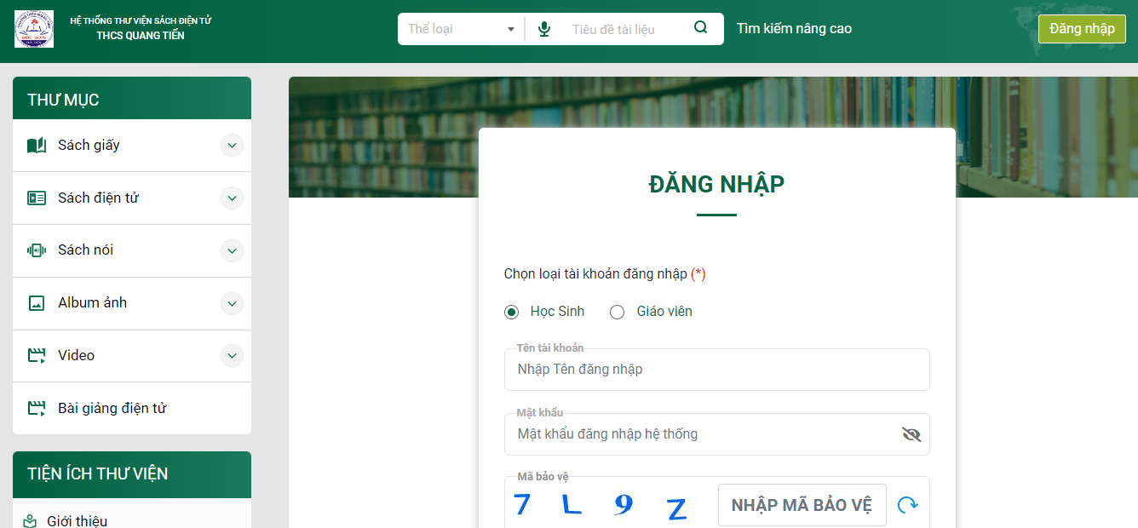

Phần 3: Sử dụng Thư viện Điện tử
Tại giao diện thư viện điện tử, bạn sẽ có nhiều tiện ích hữu ích:

1. Tìm kiếm và mượn tài liệu
Một trong những tính năng quan trọng của phần mềm Thư viện Điện tử của Trường THCS Quang Tiến là khả năng tìm kiếm và mượn tài liệu một cách thuận tiện. Hãy cùng tìm hiểu cách thực hiện điều này:
Bước 1: Tìm kiếm tài liệu
- Đăng nhập vào hệ thống Thư viện Điện tử bằng tên người dùng và mật khẩu mà trường đã cung cấp cho bạn.
- Sau khi bạn đã đăng nhập thành công, bạn sẽ thấy giao diện chính của thư viện điện tử.
- Tại giao diện chính, bạn sẽ thấy một ô tìm kiếm hoặc biểu tượng tìm kiếm. Nhấp vào ô tìm kiếm để bắt đầu tìm kiếm tài liệu.
- Nhập từ khóa hoặc tiêu đề của tài liệu mà bạn muốn tìm kiếm và nhấn Enter hoặc nút tìm kiếm.
Bước 2: Xem kết quả tìm kiếm
- Hệ thống sẽ hiển thị kết quả tìm kiếm dựa trên từ khóa hoặc tiêu đề bạn đã nhập. Bạn sẽ thấy danh sách các tài liệu liên quan đến tìm kiếm của bạn.
- Nhấp vào tài liệu mà bạn quan tâm để xem chi tiết.
- Trong trang chi tiết tài liệu, bạn sẽ thấy thông tin về tài liệu này, bao gồm tên tài liệu, tác giả, mô tả, và các tùy chọn khác.
Bước 3: Mượn tài liệu
- Trong trang chi tiết tài liệu, bạn sẽ thấy một nút hoặc tùy chọn để mượn tài liệu. Thường thì nút này sẽ được ghi là "Mượn" hoặc "Thêm vào giỏ hàng."
- Nhấp vào nút mượn. Hệ thống sẽ xác nhận yêu cầu mượn của bạn.
- Bạn sẽ nhận được thông báo xác nhận mượn tài liệu thành công và tài liệu sẽ được thêm vào danh sách tài liệu đã mượn của bạn.
Như vậy, bạn đã tìm kiếm và mượn tài liệu một cách dễ dàng thông qua phần mềm Thư viện Điện tử. Tính năng tìm kiếm này giúp bạn nhanh chóng tìm thấy tài liệu mình cần để học tập hoặc giảng dạy. Chúc bạn có trải nghiệm tốt khi sử dụng thư viện điện tử của Trường THCS Quang Tiến!

2. Tình trạng mượn/ trả tài liệu
Một trong những tính năng quan trọng của phần mềm Thư viện Điện tử của Trường THCS Quang Tiến là khả năng theo dõi tình trạng mượn và trả của tài liệu. Điều này giúp bạn quản lý các tài liệu mà bạn đã mượn một cách hiệu quả, bao gồm cả tài liệu giấy và tài liệu điện tử.
Tài liệu giấy: Khi bạn mượn một cuốn sách hoặc tài liệu giấy từ thư viện, phần mềm sẽ ghi lại thông tin về cuốn sách đó. Bạn có thể xem tình trạng mượn, hạn trả, và thông tin liên quan khác về tài liệu này.
Tài liệu điện tử: Nếu bạn mượn tài liệu điện tử, hệ thống cũng cho phép bạn theo dõi tình trạng của nó. Bạn có thể biết được khi nào bạn đã mượn tài liệu, và nó sẽ tự động trả lại sau một thời gian cố định (tùy thuộc vào quy định của thư viện).
Để kiểm tra tình trạng mượn/trả tài liệu của bạn, hãy thực hiện các bước sau:
- Đăng nhập vào hệ thống Thư viện Điện tử bằng tên người dùng và mật khẩu mà trường đã cung cấp cho bạn.
- Tìm kiếm tài liệu bạn muốn kiểm tra tình trạng mượn/trả. Bạn có thể sử dụng chức năng tìm kiếm trong phần mềm để dễ dàng tìm thấy tài liệu mình cần.
- Khi bạn đã tìm thấy tài liệu, hãy nhấn vào tài liệu đó để xem chi tiết. Trong mục chi tiết, bạn sẽ thấy thông tin về tình trạng mượn/trả của tài liệu này.
- Nếu bạn muốn mượn thêm tài liệu hoặc muốn trả tài liệu đã mượn, bạn cũng có thể thực hiện các thao tác này từ giao diện chi tiết của tài liệu.
Như vậy, tính năng theo dõi tình trạng mượn/trả tài liệu giúp bạn duyệt qua các tài liệu bạn đã sử dụng và quản lý chúng một cách thuận tiện. Điều này giúp bạn không bỏ lỡ hạn trả và tận dụng tối đa tài liệu có sẵn trong thư viện điện tử của Trường THCS Quang Tiến.

3. Loạt thư mục tiện ích
Thư viện điện tử của nhà trường còn cung cấp nhiều loại thư mục khác nhau, bao gồm:
- Sách giấy: Chứa các tài liệu sách in sẵn.
- Sách điện tử: Bao gồm các tài liệu điện tử có sẵn để đọc trực tuyến hoặc tải về.
- Sách nói: Cung cấp tài liệu âm thanh để nghe đọc.
- Video: Chứa các video liên quan đến tài liệu học tập và giảng dạy.
- Album ảnh: Hiển thị hình ảnh về một số hoạt động của thư viện nhà trường.
Phần 4: Kết luận
Sử dụng phần mềm Thư viện Điện tử của Trường THCS Quang Tiến, bạn có thể dễ dàng truy cập và tận dụng tài liệu học tập và giảng dạy một cách tiện lợi. Đây là một công cụ mạnh mẽ giúp tối ưu hóa quá trình học tập và giảng dạy của bạn.
Nếu bạn có bất kỳ câu hỏi hoặc cần sự hỗ trợ thêm, đừng ngần ngại liên hệ với cô thư viện (ĐT: 0964916986) của trường để được giúp đỡ. Chúng tôi hy vọng rằng thông qua phần mềm Thư viện Điện tử này, bạn sẽ có trải nghiệm học tập và giảng dạy tốt hơn.
Cảm ơn mọi người đã lắng nghe. Chúc bạn một ngày vui vẻ và thành công trong việc sử dụng Thư viện Điện tử của Trường THCS Quang Tiến!
Xin chân thành cảm ơn!
T/M XÁC NHẬN BGH | NGƯỜI VIẾT BÀI  Trần Thị Duyên

